1. ***Теория автоматического управления*** – наука, изучающая процессы автоматического управления объектами разной физической природы, при этом при помощи математических средств определяется свойство систем и рекомендации по их проектированию.
2. ***Объект управления (ОУ)*** – система, подлежащая управлению процесса. Взаимодействие с ОУ происходит через входы и выходы (причины управления процесса и следствие).
3. ***Управление*** – процесс на входе ОУ, который обеспечивает достижение заданной цели на выходе ОУ.
4. ***Цель***– желаемое поведение процесса на выходе ОУ. Наличие цели очень важно, если цели нет, то системы тоже нет.
5. ***Классификация объектов:***  
   5.1. Управляемые;  
   5.2. Неуправляемые.
6. ***Устройство управления*** – совокупность свойств, с помощью которых осуществляется управление входами ОУ.
7. ***Регулирование*** – частный случай управления, цель которого заключается в поддержании одного или нескольких уровней.
8. ***Регулятор*** – устройство (процесс), которое преобразует ошибку регулирования в управляемый процесс.
9. ***Исполнительно устройство*** – устройство, с помощью которого можно влиять на объект.
10. ***Классификация систем управления:***  
    *10.1. По характеру управления:*- системы управления;  
    - системы регулирования.  
    *10.2. По характеру действия:*- системы непрерывного дейтсвия;  
    - системы дискретного действия.  
    *10.3. По степени использовании информации в ОУ:*- с обратной связью;  
    - без обратной связи.  
    *10.4. По виду математической модели:*  
    - линейная;  
    - не линейная.  
    *10.5. По степени участия человека в управлении:*- ручная;  
    - автоматизированная;  
    - автоматическая.  
    *10.6. По количеству регулируемых переменных:*- одномерная система;  
    - многомерная система.
11. ***Связь между входной и выходной величиной описывается уравнением: $a_{0}\frac{dx_{2}}{dt^{2}}+a_{1}\frac{dx_{2}}{dt}+a_{2}x_{2}=b_{0}\frac{dx_{1}}{dt}+b_{1}x_{1}$***, где $a_{0},a_{1},a_{2},b_{0},b_{1}$– константы $\left(T_{2}^{2}p^{2}+T_{1}p+1\right)x_{2}=k_{1}(τ_{1}p+1)x_{1}$ 
    , где $T_{1}=\frac{a_{1}}{a_{2}}, T_{2}^{2}=\frac{a_{0}}{a_{2}}, τ_{1}=\frac{b_{0}}{b_{1}},k_{1}=\frac{b_{1}}{a_{2}}, p=\frac{d}{dt}$
12. ***Передаточная функция звена (W)*** – отношение преобразования Лапласа входной и выходной величины; одна из основных характеристик звена. $W=\frac{k_{1}(τ_{1}p+1)}{T_{2}^{2}p^{2}+T_{1}p+1}$ 
    , в общем случае $W\left(p\right)=\frac{k N(p)}{M(p)}$
13. ***Единичный импульс k(t)*** – воздействие, которое служит для весовой функции звена.   
    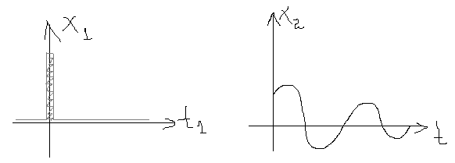
14. ***Переходная функция h(t)***  
    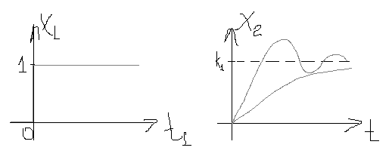
15. ***Частотная характеристика*** – реакция системы на синусоидальное входное воздействие. $x_{1}=\sin{ωt}; x_{2}=A\sin{(ωt+φ)}$  
    , где $A$– усиление по амплитуде, $φ$– сдвиг по фазе $W\left(jω\right)=\frac{k N(jω)}{M(jω)}$ 
    , где $jω$– комплексная частота  
    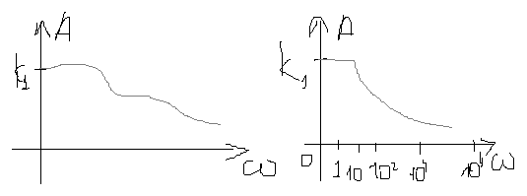
16. ***Типы звеньев:***  
    *16.1. Позиционные $W\left(s\right)=\frac{k_{1} N(s)}{L(s)}$*  
    , где $N\left(s\right), L\left(s\right)$– многочлены. Свободные звенья равны 1  
    *16.2. Дифференцирующие $W\left(s\right)=\frac{k_{1} s^{(n)}N_{1}(s)}{L(s)}$*  
    , где $s$– степень производной  
    *16.3. Интегрирующие $$W\left(s\right)=\frac{k_{1} N(s)}{s L_{1}(s)}$$*
17. ***Идеально-усилительное звено (безынерционное) $$W\left(s\right)=k_{1}, x_{2}=k_{1}x_{1}, W\left(jω\right)=k_{1}$$***Передаточная функция: $h\left(t\right)=k_{1}$  
    Весовая функция: $k\left(t\right)=k_{1}δ(t)$

Пример: жесткие механические / гидравлические передачи

1. ***Апериодическое звено (инерционное) $$W\left(s\right)=\frac{k_{1}}{T_{1}s+1}$$***  
   Дифференциальное уравнение: $\left(T_{1}p+1\right)x_{2}=k_{1}x_{1}$  
   Амплитудно-частотная характеристика (АЧХ): $W\left(jω\right)=\frac{k_{1}}{T_{1}jω+1}$  
   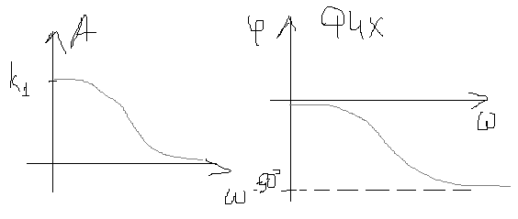Передаточная функция: $h\left(t\right)=k_{1}\left(1-e^{-\frac{t}{T_{1}}}\right)$  
   Весовая функция: $k\left(t\right)=\frac{k_{1}}{T_{1}}e^{-\frac{t}{T_{1}}}$  
   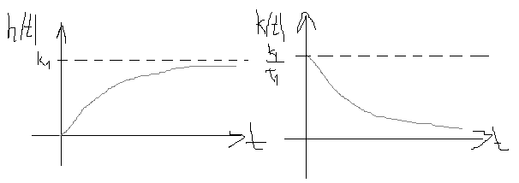
2. ***Апериодическое звено 2-го порядка $$W\left(s\right)=\frac{k_{1}}{T_{2}^{2}s^{2}+T_{1}s+1}$$***  
   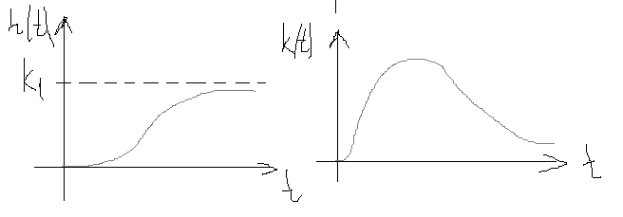
3. ***Колебательное звено $$W\left(s\right)=\frac{k_{1}}{T_{2}^{2}s^{2}+2εT_{1}s+1}, T_{1}<2T_{2}$$***